Integração e análise do Mundial 2026: jogadores e plantéis
Trabalho Prático I – Integração de Sistemas de Informação (2026/27)
Licenciatura em Engenharia de Sistemas Informáticos – Escola Superior de Tecnologia, IPCA
Autor: João Castro nº 21143
Plataforma: KNIME Analytics Platform 5.12
Repositório: https://github.com/joao10castro/ISI_2026-27_TP01_21143

1. Enquadramento
Este relatório documenta o Trabalho Prático I da unidade curricular de Integração de Sistemas de Informação (ISI), do curso de Engenharia de Sistemas Informáticos da Escola Superior de Tecnologia do IPCA, no ano letivo 2026/27. O trabalho foca a aplicação e experimentação de ferramentas em processos de ETL (Extract, Transform and Load), ao nível da integração de dados.
O tema escolhido é a integração e análise de dados do Campeonato do Mundo de futebol de 2026. O tema é partilhado com um colega, o André, que trata a parte das seleções e dos jogos (grupos, classificações, confederações e alertas de resultados) na plataforma Pentaho Kettle. Cada elemento explora uma plataforma diferente e tem o seu próprio repositório, como pede o enunciado. Este relatório e o repositório associado cobrem apenas a minha parte: jogadores e plantéis (golos, clubes de origem, idades e melhores marcadores), desenvolvida em KNIME.
Elemento | Detalhe
Unidade curricular | Integração de Sistemas de Informação (2026/27)
Curso | Licenciatura em Engenharia de Sistemas Informáticos
Autor | João Castro nº 21143
Plataforma | KNIME Analytics Platform 5.12
Tema | Mundial 2026: jogadores e plantéis

2. Problema
Os dados de um grande torneio estão espalhados por vários ficheiros e formatos: plantéis, seleções, eventos de jogo (golos, assistências, cartões), convocatórias e detalhes dos jogos. Cada ficheiro, sozinho, responde a poucas perguntas. O objetivo deste trabalho é construir um processo de ETL que consiga:
- extrair dados de várias fontes, em mais do que um formato (CSV e JSON);
- cruzar jogadores com seleções e eventos de jogo, para responder a perguntas como quem foram os melhores marcadores? e qual a idade média de cada seleção?;
- validar a qualidade dos dados (duplicados, tipos e consistência);
- persistir e exportar os resultados em formatos reutilizáveis (CSV, JSON e base de dados SQLite).
Os dados vêm do dataset FIFA World Cup 2026 de MD Mominul Islam, publicado em GitHub, Kaggle e Zenodo (licença CC0, DOI 10.5281/zenodo.21592427). Segundo a documentação do autor, o dataset contém 48 seleções, 1.248 jogadores e 104 jogos, e relaciona as tabelas por chaves (player_id, team_id, match_id). A própria documentação refere que os valores de mercado combinam valores verificados com estimativas, o que limita o seu uso analítico e justifica uma abordagem cautelosa na interpretação dos resultados.

3. Estratégia utilizada
O processo foi organizado nas três fases do enunciado, dentro de um único workflow KNIME.

Fase 1 – Extração (E)
Foram usadas duas famílias de fontes, em dois formatos:
Formato | Ficheiro | Nó de leitura | Conteúdo
CSV | squads_and_players.csv | CSV Reader (Jogadores) | Jogadores, posição, clube, caps, data de nascimento, golos
CSV | teams.csv | CSV Reader (Seleções) | Seleções, grupo, confederação, ranking
CSV | match_events.csv | CSV Reader (Eventos) | Golos, assistências, cartões, por jogo e jogador
CSV | match_lineups.csv | CSV Reader (Lineups) | Convocatórias e minutos jogados
CSV | player_stats.csv | CSV Reader (Stats_Jogadores) | Estatísticas agregadas por jogador
JSON | real_match_details.json | JSON Reader (Jogos JSON) | Resultados e detalhes dos jogos

Fase 2 – Transformação (T)
Operadores principais: Joiner (cruzamento por chave), String to Date&Time e Date&Time Difference (conversão e cálculo), Duplicate Row Filter (validação), String Manipulation com expressões regulares, Row Filter (filtragem), GroupBy (agregação) e Sorter (ordenação). A transformação do JSON usa JSON Path e Ungroup.

Fase 3 – Carregamento (L)
Os resultados são exportados com CSV Writer e JSON Writer (precedido de Table to JSON) e persistidos numa base de dados SQLite com SQLite Connector e DB Writer.

Decisão sobre a base de dados
O computador de desenvolvimento tem o SQL Server (LocalDB) instalado. Esta opção foi avaliada e posta de parte: o LocalDB só aceita ligações por named pipe, cujo nome muda sempre que a instância reinicia, e a autenticação Windows exige configuração adicional no KNIME. Optou-se por SQLite, que guarda a base de dados num único ficheiro, não depende de um servidor e é totalmente reproduzível a partir do repositório.

4. Transformações

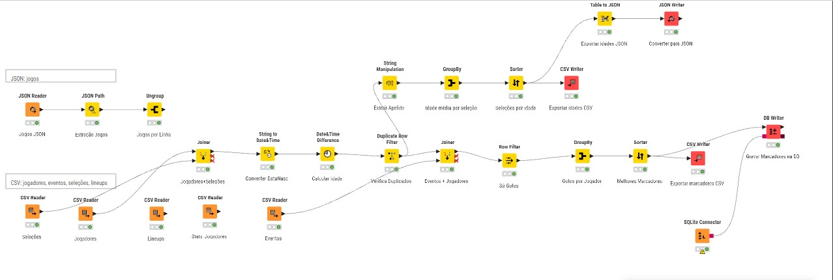

4.1 Extração do JSON (ramo “JSON: jogos”)
O JSON Reader carrega o ficheiro inteiro como uma única célula do tipo JSON. Para obter uma linha por jogo, o JSON Path (Extração Jogos) extrai cada campo da lista de jogos ($[*].match_id, $[*].home_team, $[*].away_team, $[*].home_score, $[*].away_score), com a opção de lista ativa. O Ungroup (Jogos por Linha) expande as listas em linhas, resultando em 104 linhas, uma por jogo. Esta etapa é uma conversão de formato (JSON para tabela).
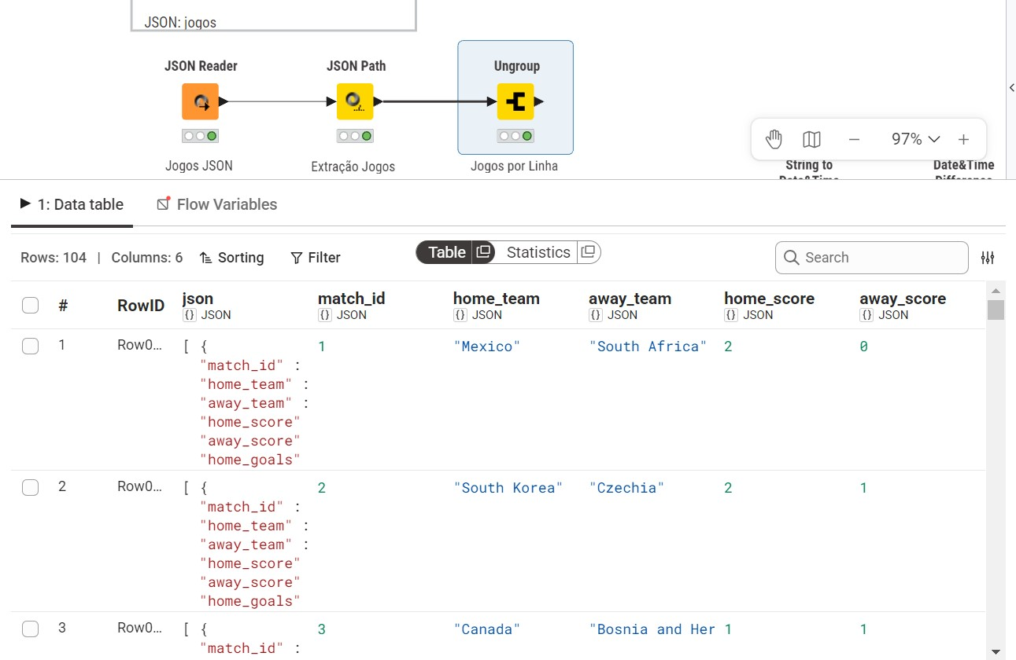
Num primeiro ensaio, extrair o jogo inteiro ($[*]) devolvia o conteúdo como texto e impedia a extração de campos. A solução foi extrair cada campo individualmente. As colunas resultantes mantêm o tipo JSON, pelo que uma melhoria futura é convertê-las para texto e inteiros antes de as usar em junções.

4.2 Jogadores e seleções (Jogadores + Seleções)
O Joiner cruza Jogadores e Seleções pela chave team_id, em inner join. O resultado tem 1.248 linhas (um jogador por linha) e acrescenta a cada jogador o nome da seleção, o código FIFA, o grupo, a confederação, o ranking, o rating ELO e o selecionador.
A primeira configuração do Joiner emparelhava por omissão a primeira coluna de cada tabela (player_id com team_id) e devolvia apenas 48 linhas. A verificação do número de linhas permitiu detetar o erro e corrigir o critério. Esta situação reforçou a importância de validar a cardinalidade depois de cada junção.
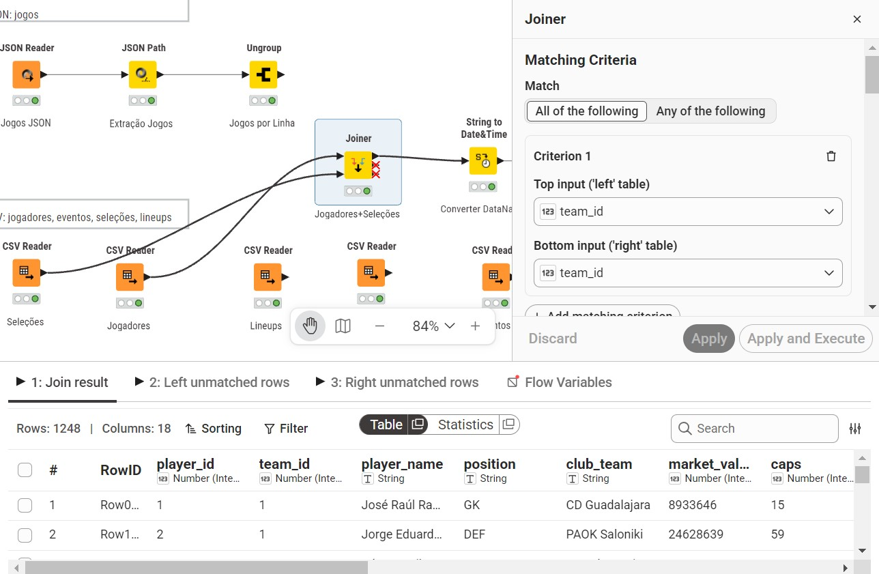

4.3 Cálculo da idade (Converter DataNasc e Calcular Idade)
A data de nascimento vem como texto no formato AAAA-MM-DD. O nó String to Date&Time converte essa coluna para o tipo data. O nó Date&Time Difference calcula depois a diferença em anos entre a data de nascimento e uma data fixa, 11 de junho de 2026 (início do torneio), criando a coluna Idade. Foi escolhida a idade à data do torneio, em vez da idade atual, para que o resultado seja estável e comparável.
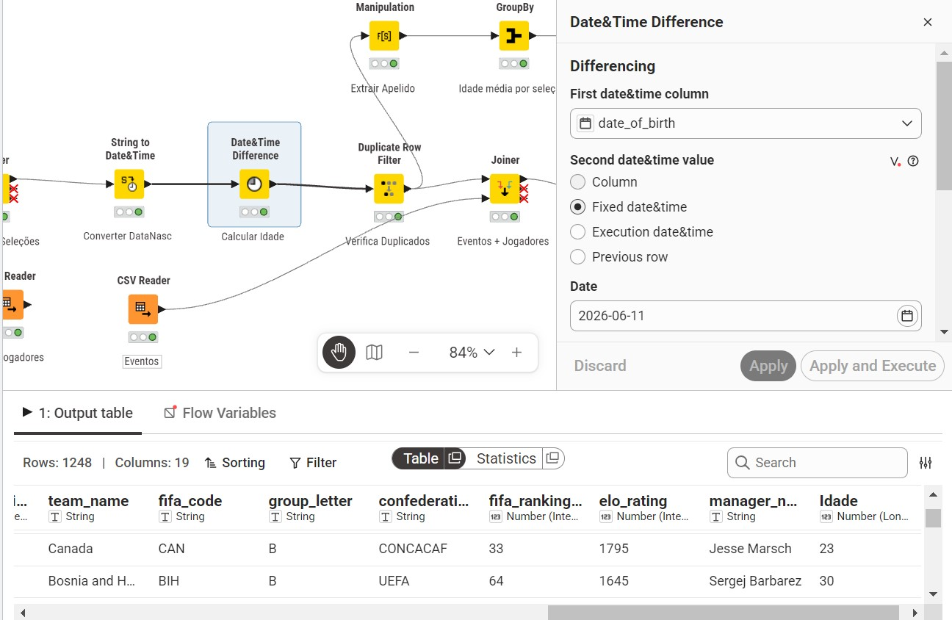

4.4 Validação de duplicados (Verifica Duplicados)
O Duplicate Row Filter foi configurado sobre player_name, no modo Keep duplicate rows, que preserva todas as linhas e acrescenta uma coluna de estado (Duplicate Status). Nas estatísticas da tabela, player_id tem 1.248 valores únicos e nenhum valor em falta, enquanto player_name tem 1.241 valores únicos, ou seja, 7 nomes repetidos. Optou-se por não remover estas linhas, porque nomes iguais podem corresponder a jogadores diferentes. Uma primeira tentativa em modo de remoção eliminava 7 jogadores e foi corrigida.

4.5 Expressões regulares (Extrair Apelido)
O String Manipulation aplica uma expressão regular à coluna player_name para extrair o apelido, removendo tudo até ao último espaço (por exemplo, regexReplace($player_name$, "^.* ", "")). Nomes com uma única palavra ficam inalterados. A coluna apelido serve para normalizar e facilitar cruzamentos por nome noutras fontes.
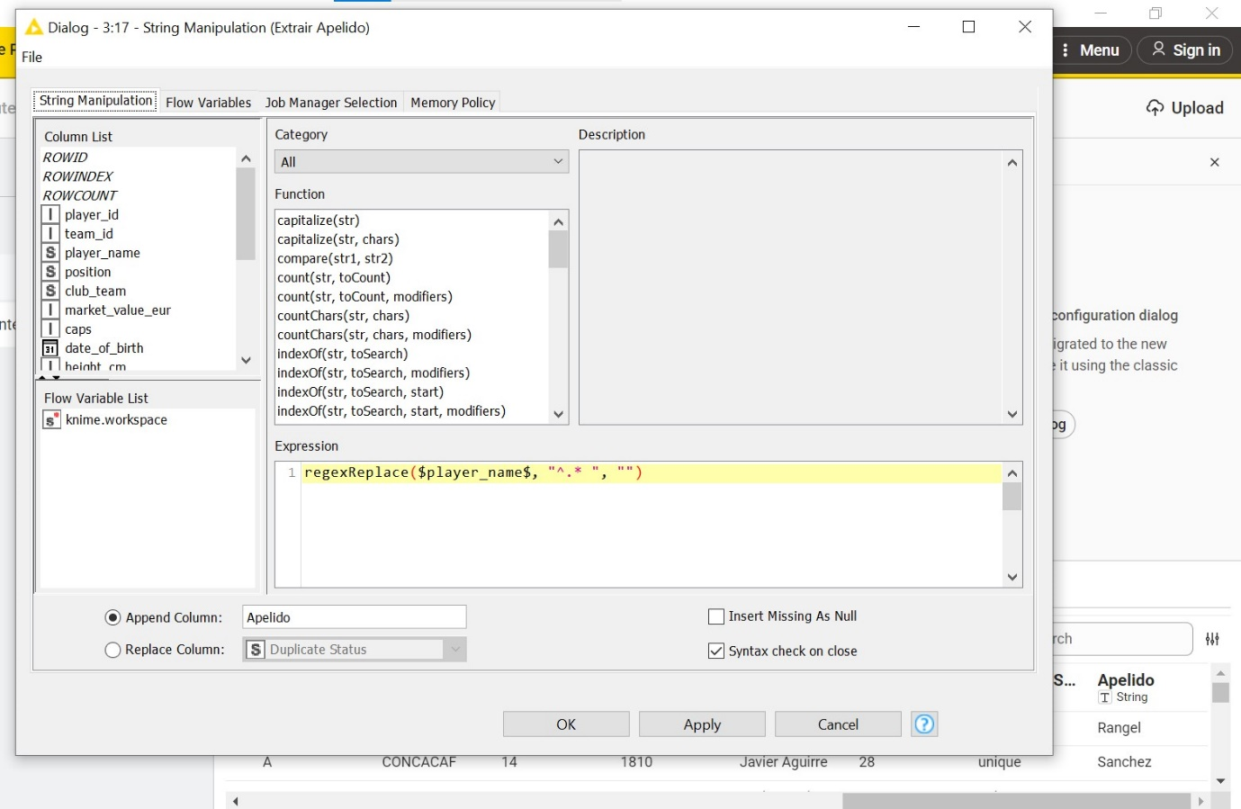

4.6 Melhores marcadores
Este ramo responde à principal pergunta do trabalho:
- Eventos + Jogadores: Joiner entre Jogadores (já com seleção e idade) e Eventos, por player_id. O resultado tem 601 linhas, uma por evento.
- Só Golos: Row Filter com event_type = Goal, que devolve 294 linhas, valor coerente com o indicado na documentação do dataset. Ficam de fora os autogolos (Own Goal) e os golos de desempate por penáltis.
- Golos por Jogador: GroupBy por player_name e team_name, com contagem de eventos. Resultam 178 marcadores.
- Melhores Marcadores: Sorter por número de golos, em ordem decrescente.
No topo da tabela aparecem Kylian Mbappé (França), com 10 golos, Lionel Messi (Argentina), com 8, e Erling Haaland (Noruega) e Jude Bellingham (Inglaterra), com 7 cada.
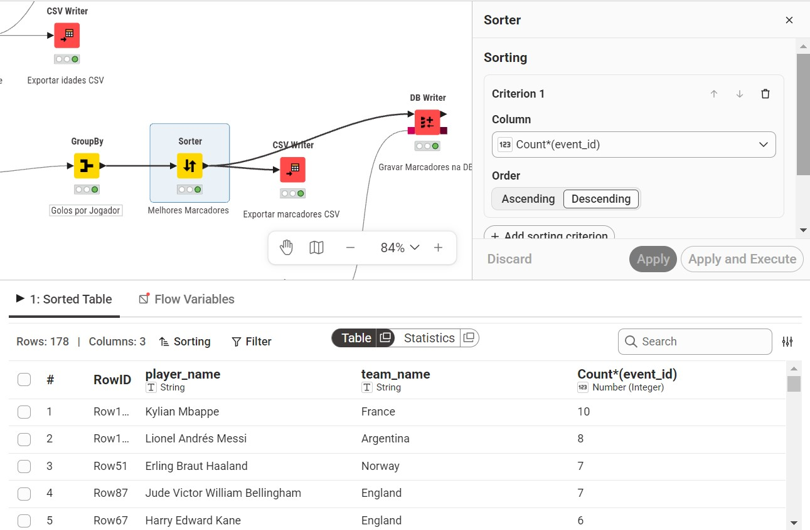

4.7 Idade média por seleção
A partir da tabela dos jogadores, um GroupBy por team_name calcula a média de Idade para as 48 seleções, e um Sorter ordena o resultado (Seleções por idade). Por exemplo, a Argélia tem uma média de 26,46 anos, a Argentina 28,69 e a Austrália 26,89.
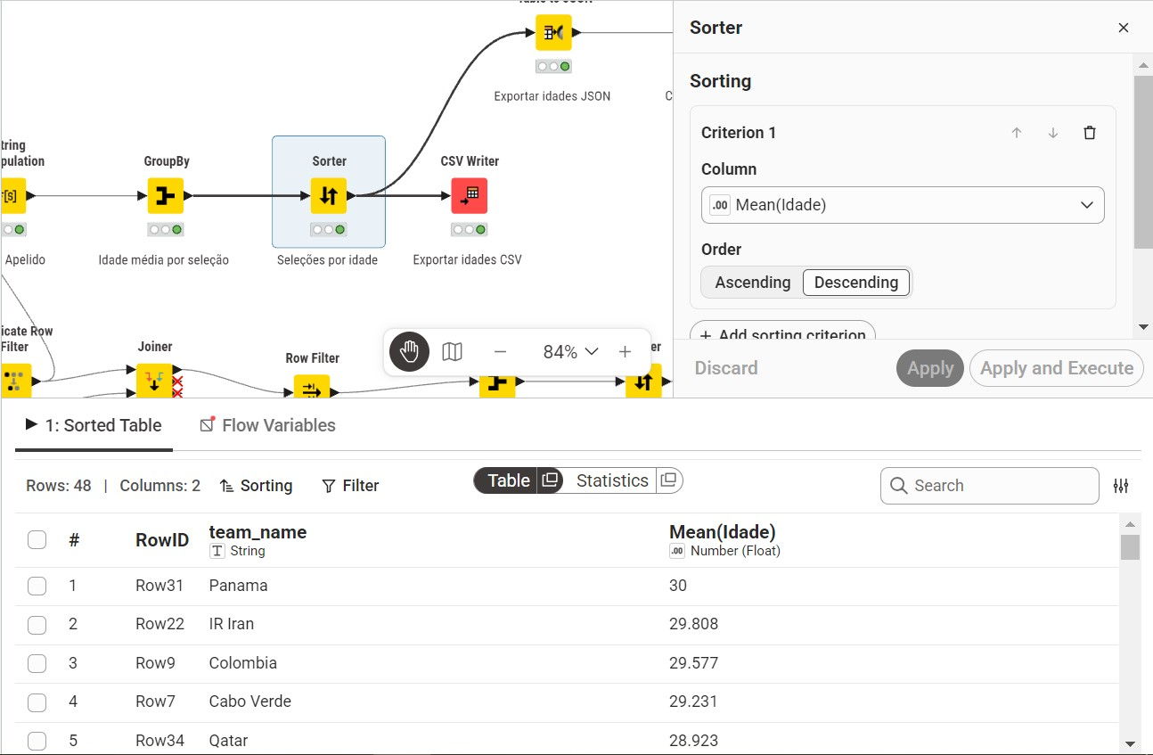

5. Jobs
O enunciado valoriza jobs ou controlo de processos que orquestrem um projeto completo, incluindo acesso a serviços remotos. Neste trabalho, a orquestração é feita no próprio workflow KNIME: as ligações entre nós definem as dependências, e o comando Execute all executa os ramos pela ordem correta (leitura, transformação, exportação e persistência).
A orquestração tem três ramos principais:
- Ramo JSON: Jogos JSON → Extração Jogos → Jogos por Linha.
- Ramo dos jogadores: leitores CSV → Jogadores + Seleções → Converter DataNasc → Calcular Idade → Verifica Duplicados, que alimenta os dois resultados seguintes.
- Ramos de resultados: Eventos + Jogadores → Só Golos → Golos por Jogador → Melhores Marcadores; e Extrair Apelido → Idade média por seleção → Seleções por idade.

Carregamento e exportação
Nó | Destino
Exportar marcadores CSV | Trabalho/Exports/melhores_marcadores.csv
Exportar idades CSV | Trabalho/Exports/idade_media_selecoes.csv
Converter para JSON + Exportar idades JSON | Trabalho/Exports/idade_media_selecoes_0.json
SQLite Connector + Gravar marcadores na BD | Tabela melhores_marcadores em mundial2026.db (178 linhas)
Send Email | Email com o ficheiro melhores_marcadores.csv em anexo, enviado pelo servidor SMTP do Microsoft 365 (porta 587, STARTTLS)

O JSON Writer grava um ficheiro por linha da tabela de entrada e exige um padrão de nome com o símbolo ?. Como o Table to JSON junta todas as seleções numa única linha, é gerado um só ficheiro, com a lista completa.
O nó Send Email liga-se ao servidor SMTP do Microsoft 365 e envia o ficheiro melhores_marcadores.csv em anexo, sendo executado depois da exportação do CSV. É o acesso a um serviço remoto desta orquestração e serve de notificação de que o processo terminou.

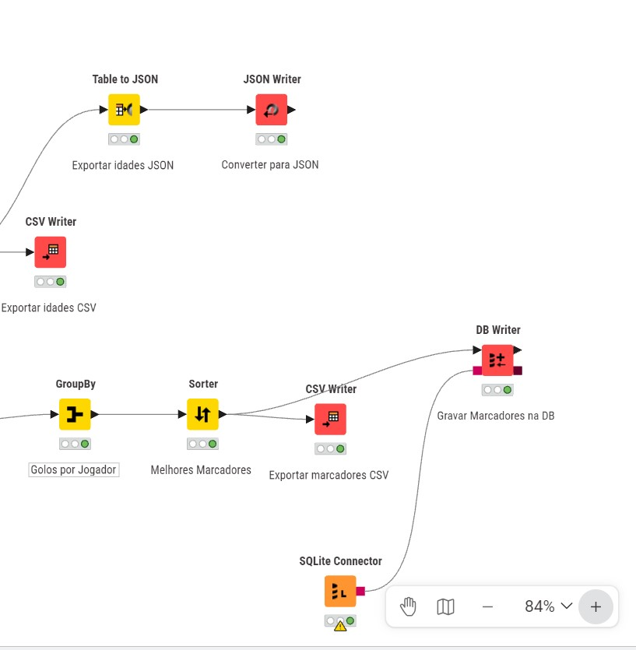
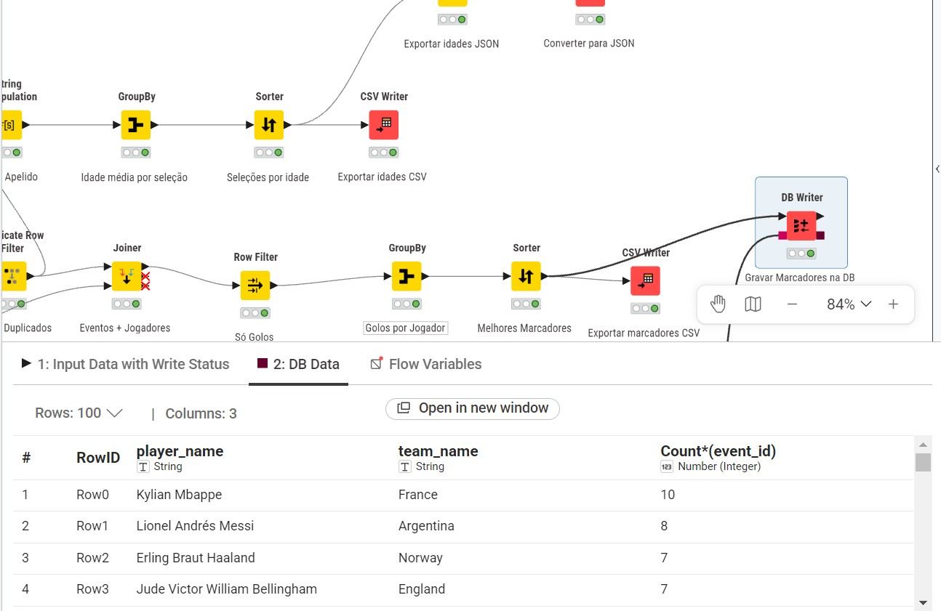
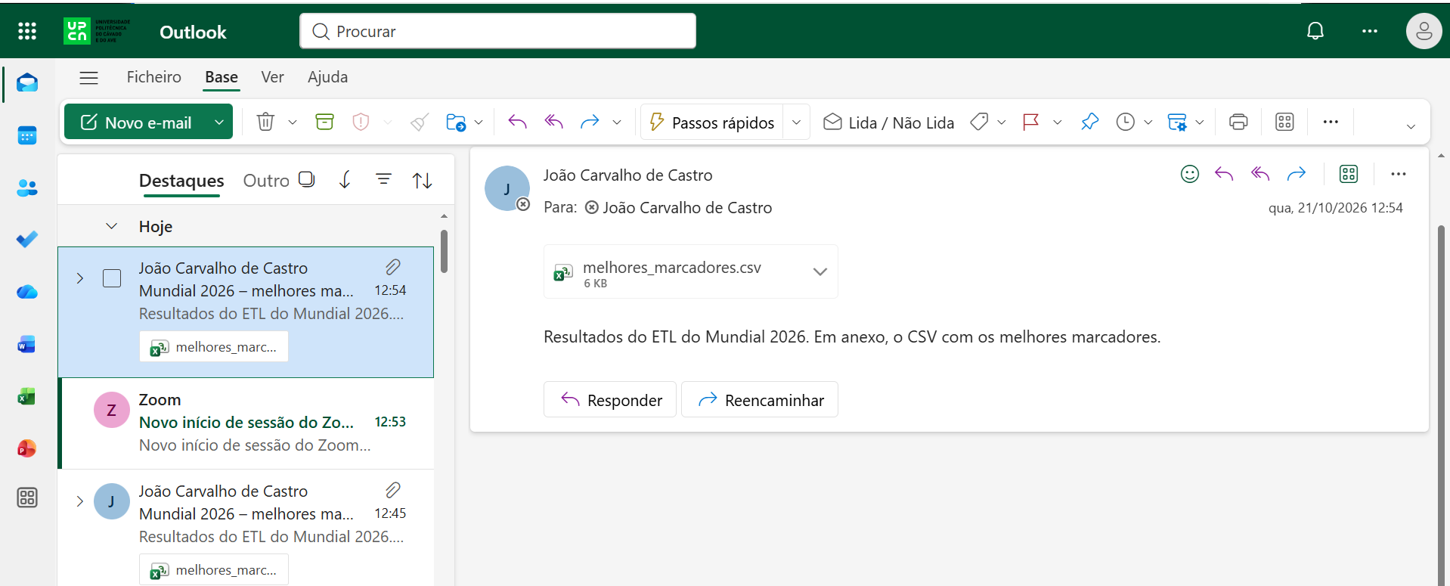

6. Vídeo de demonstração
O vídeo mostra a execução do workflow, a leitura das fontes, os resultados intermédios e os ficheiros exportados.


7. Conclusão e trabalhos futuros

Conclusão
O trabalho permitiu construir um processo de ETL completo no KNIME, com extração de dados em dois formatos (CSV e JSON), transformações variadas (junções, conversão de tipos, cálculo de idade, expressões regulares, filtragem, agregação e ordenação) e carregamento em três tipos de destino (CSV, JSON e SQLite). O processo responde às perguntas propostas: identifica os melhores marcadores do torneio e calcula a idade média por seleção.
O desenvolvimento deixou algumas aprendizagens práticas. A validação da cardinalidade depois de cada junção permitiu detetar um critério mal configurado. A remoção automática de duplicados por nome teria eliminado jogadores legítimos. E a escolha da base de dados deve considerar a reprodutibilidade, não apenas a disponibilidade no computador de desenvolvimento.
O trabalho tem também limitações. Os valores de mercado do dataset são em parte estimados. A verificação de valores em falta foi feita apenas nas colunas-chave (player_id, team_id e player_name). O ramo do JSON não está ligado aos restantes ramos, e os ficheiros Lineups e Stats_Jogadores são lidos, mas ainda não usados nas transformações.

Trabalhos futuros
- Validar os golos calculados a partir dos eventos com os valores de player_stats.csv e da coluna goals.
- Converter as colunas do ramo JSON para tipos nativos e cruzar os resultados dos jogos com os marcadores.
- Tratar sistematicamente os valores em falta (nó Missing Value) e anonimizar campos sensíveis, como o nome dos selecionadores.
- Acrescentar visualização (gráficos de barras ou dashboard) dos melhores marcadores e da idade por seleção.
- Automatizar o envio dos resultados por email (nó Send Email) ou por SFTP, e orquestrar a execução periódica.
- Integrar os resultados com o trabalho do colega (seleções e jogos), usando team_id ou o código FIFA como chave comum.

8. Referências bibliográficas
- Islam, M. M. (2026). The FIFA World Cup 2026 Master Dataset: A Normalized 3NF Relational Benchmark of the Expanded 48-Team International Football Tournament. Zenodo. https://doi.org/10.5281/zenodo.21592427
- Repositório do dataset: https://github.com/mominullptr/FIFA-World-Cup-2026-Dataset
- KNIME AG. KNIME Analytics Platform. https://www.knime.com
- Escola Superior de Tecnologia, IPCA (2026). Integração de Sistemas de Informação – Trabalho Prático I (enunciado). Ferreira, L. e Ribeiro, Ó.
- Repositório do trabalho: https://github.com/joao10castro/ISI_2026-27_TP01_21143

